Муниципальное бюджетное дошкольное образовательное учреждение
«Детский сад №9 «Россиянка»
142281 Московская область г. Протвино, Лесной бульвар, 22
тел. (4967) 74-04-07, E-mail: mdourossianka@mail.ru

НОВОГОДНЕЕ РАЗВЛЕЧЕНИЕ
ДЛЯ ДЕТЕЙ РАННЕГО ДОШКОЛЬНОГО ВОЗРАСТА
«ЗИМУШКА – ЗИМА!»

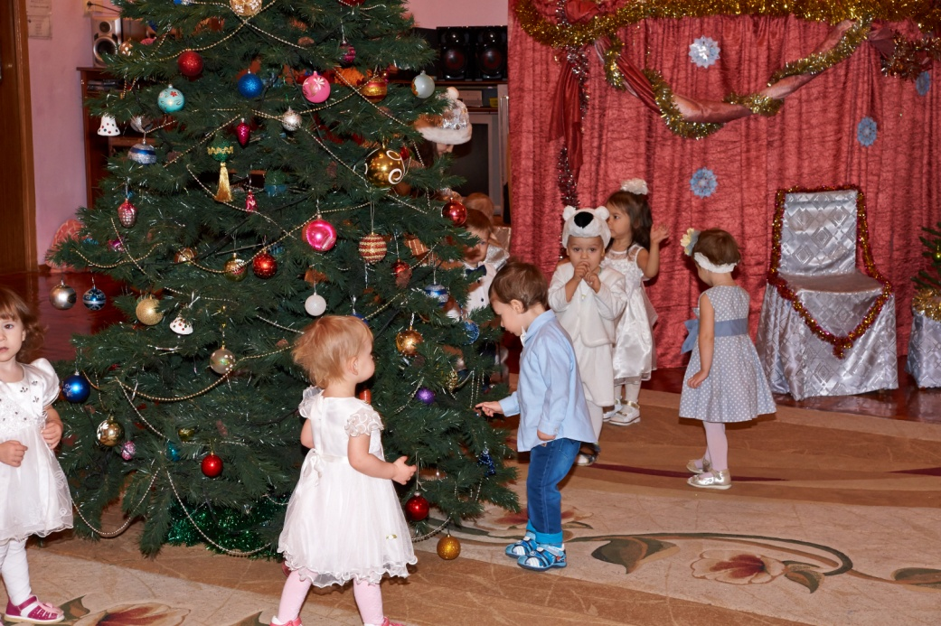

Музыкальный руководитель: ЛИМ Т. К.
Воспитатели: БЕЛЕНОВА Г. Л.
ДАНИЛЮК Л.С.

г. Протвино 2015г.

НОВОГОДНИЙ УТРЕННИК В ГРУППЕ РАННЕГО ВОЗРАСТА (1,5 – 2 года)
Цель: создать условия для развития творческих способностей у воспитанников через активную деятельность.
Задачи:
- развитие творческого потенциала детей;
- сплочение детского коллектива;
- приобщение к культуре празднования Нового года.
Снегурочка с детьми заходит в зал по фонограмму «Елочка, елка лесной аромат!»
Снегурочка: Ребята, сегодня мы пришли на праздник зимы!
Распевка «К нам зима пришла»
К нам зима пришла,
Снега принесла!
Саночки возьмем,
И гулять пойдем!
Снегурочка: Как красиво все вокруг! Все белым - бело!
Снежок все припорошил, споем про него песенку!
Песня «Снег - снежок»
Снег – снежок, снег – снежок,
По дорожке стелиться!
Снег – снежок, снег – снежок,
Белая метелица!
Снег – снежок, снег – снежок,
Замело дорожки!
Снег – снежок, снег – снежок,
Тает на ладошке!
Заяц: Холодно зимой в лесу. Согреемся?
Песня – пляска «Мы похлопаем в ладошки»
Мы похлопаем в ладошки,
Мы похлопаем немножко
Хлоп - хлоп - хлоп! Хлоп – хлоп!
Хлоп - хлоп - хлоп! Хлоп – хлоп!
Мы потопаем немножко,
Мы потопаем немножко,
Топ – топ – топ! Топ – топ!
Топ – топ – топ! Топ – топ!
Мы головкой покачаем,
В такт головкой покачаем!
Вот так, вот так, вот!
Вот так, вот так, вот!
По коленкам постучим мы,
По коленкам постучим мы!
Тук – тук – тук! Тук – тук!
Тук – тук – тук! Тук – тук!
Мы похлопаем в ладошки,
Мы похлопаем немножко
Хлоп - хлоп - хлоп! Хлоп – хлоп!
Хлоп - хлоп - хлоп! Хлоп – хлоп!
Заяц: Кто – то в двери к нам стучит, кто – то в гости к нам спешит! Интересно кто же это?
Входит Дед Мороз.
Дед Мороз: Здравствуйте ребятишки, девчонки и мальчишки!
Какие вы все нарядные, красивые!
Я пришел к вам в гости, чтоб поздравить вас с Новым годом!
Снегурочка: Дед Мороз, мы рады видеть тебя! Ты можешь огоньки на елочке зажечь?
Дед Мороз: Конечно! Надо все вместе похлопать в ладоши и огоньки загорятся!
Заяц: Какая красивая елочка! Давайте споем про нее песенку!
Песня «Блестят на елке бусы»
Блестят на елке бусы, хлопушки и звезда!
Мы любим нашу елку! Любим?
Да! Да! Да!
Снегурка в белой шубке, приходит к нам всегда!
Мы с ней поем и пляшем! Пляшем?
Да! Да! Да!
И Дед Мороз веселый, седая борода!
Приносит нам подарки! Приносит?
Да! Да! Да!
Заяц: Дед Мороз, какой ты добрый! На праздник пришел, огоньки на елке зажег! Хочешь, мы про тебя песенку споем?
Дед Мороз: Конечно, хочу!
Песня «Дед Мороз»
Дед Мороз, Дед Мороз деткам елочку принес!
А на ней фонарики, золотые шарики!
А на ней фонарики, золотые шарики!
Дед Мороз, Дед Мороз деткам сладости принес!
Вафли ароматные и конфеты мятные!
Вафли ароматные и конфеты мятные!
Дед Мороз: Как хорошо вы поете! А хотите поиграть со мной?
Снегурочка: Конечно, хотим дедушка!
Игра – пляска «У тебя Дед Мороз!»
Дед Мороз: Возле елки встать нам нужно – пляску заведем мы дружно!
Общий танец у елки.
Дед Мороз: У меня для вас ребятки, приготовлены подарки!

